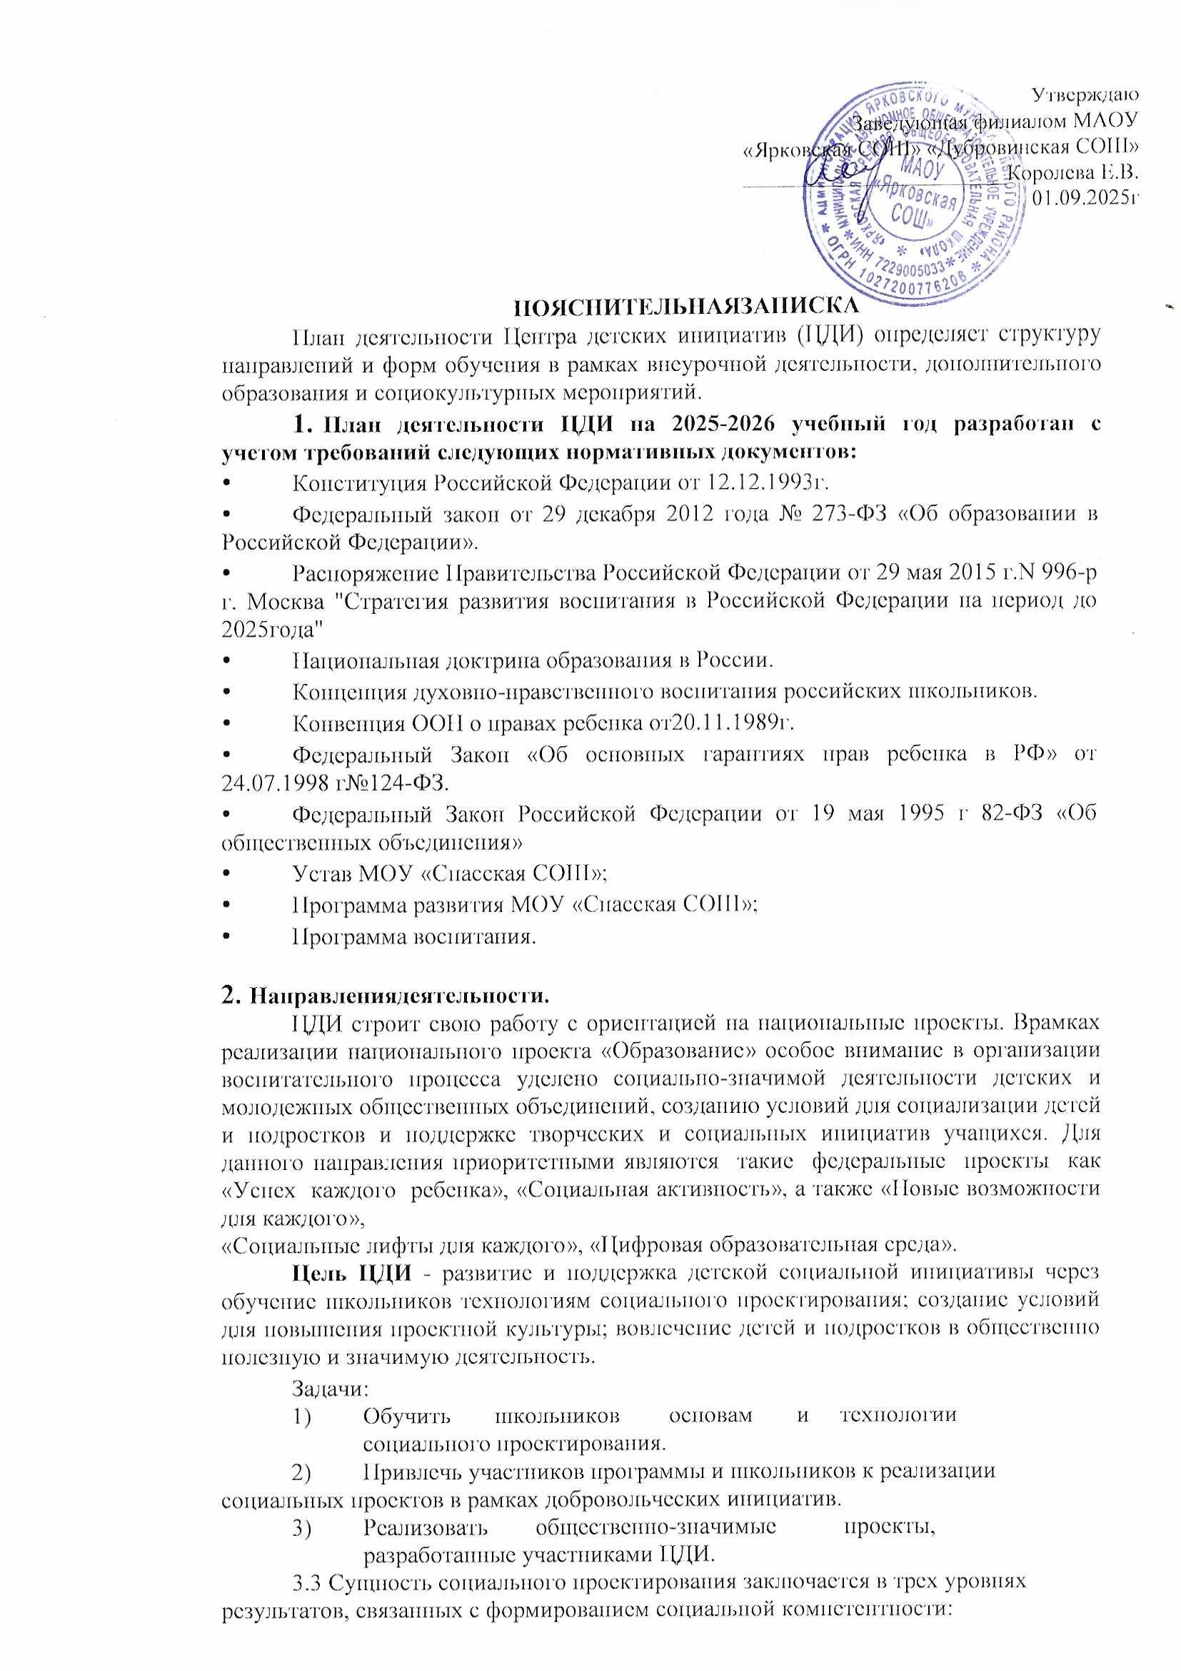:
- Приобретение школьниками социальных знаний – учащиеся знают и понимают общественную жизнь.
- Формирование ценностного отношения к социальной реальности
- Учащиеся ценят общественную жизнь.
- Получение опыта самостоятельного социального действия -учащиеся самостоятельно действуют в общественной жизни.
ЦДИ позволит ребёнку развить способности через систему ценностей объединения и возможность использования различных социальных ролей (лидер, организатор, исполнитель, участник, наблюдатель), находить оптимальное решение жизненных проблем в нестандартных ситуациях, быстро приспосабливаться к изменяющимся условиям жизни, делать адекватный выбор.
К основным направлениям деятельности ЦДИ относятся:
  - Социальное взаимодействие,
  - Социальное проектирование,
  - Организаторская деятельность,
  - Игровое взаимодействие,
  - Волонтерская деятельность,
  - Исследовательская деятельность.

- Планирование работы центра
План воспитательных, внеурочных и социокультурных мероприятий в ЦДИ

№п/п | Содержание деятельности | Ответственный | Срок исполнения
1 | Встреча с детским активом школы | Бонет Н.М. | Каждую пятницу
2 | Организация мероприятия в День работника дошкольного образования | Бонет Н.М. | 26.09.2025
3 | Подготовка к мероприятиям «День учителя» | Бонет Н.М. | 1-4 октября
4 | Оформление пространства ЦДИ | Бонет Н.М. | В течение года
5 | Занятия по плану внеурочной деятельности «Орлята России» | Учителя начальных классов | В течение года
6 | Посвящение в первоклассники | Бонет Н.М. | Октябрь
7 | Посвящение в пятиклассники | Бонет Н.М. | Октябрь
8 | Посвящение в «Орлята России» | Бонет Н.М.  Табанакова Е.В. | Ноябрь
9 | Подготовка обучающихся к участию в проектах и конкурсах | Бонет Н.М. | В течение года
10 | Подготовка и проведение мероприятий «День отца в России» | Бонет Н.М. | 10-14 октября
11 | Подготовка и проведение мероприятий  «Международный день школьных библиотек» | Бонет Н.М. | 18-24 октбря
12 | Проведение мероприятий «осенние именины» | Бонет Н.М. | Октябрь
13 | Работа с активом классов | Бонет Н.М. | В течение года
14 | Работа с активом обучающихся школьной медиаслужбы | Бонет Н.М. | В течение года
15 | Подготовка и проведение мероприятий «День народного единства» | Бонет Н.М. | Ноябрь
16 | Проведение мероприятий в рамках программы «Нескучные каникулы» | Бонет Н.М. | В течение года
17 | Подготовка и проведение мероприятий  «День памяти погибших при исполнении служебных обязанностей сотрудников  Органов внутренних дел» | Бонет Н.М. | 2 -7 ноября
18 | Всероссийская акция «Синичкин день» | Учителя начальных классов | 12.11.2025
19 | Подготовка и проведение мероприятий в «День матери» | Бонет Н.М. | 20-25ноября
20 | Подготовка и проведение мероприятий «День Государственного герба Российской Федерации» | Бонет Н.М. | 25-30 ноября
21 | Фото-акцию «Мой любимый питомец», посвященную Всемирному дню домашних животных | Бонет Н.М. | 30.11.2025
22 | Проведение мероприятий по инициативе обучающихся | Бонет Н.М. | В течение года
23 | Подготовка и проведение мероприятий в  «День неизвестного солдата» | Бонет Н.М. | 28ноября–2 декабря
24 | Подготовка и проведение мероприятий в  «День инвалида» | Бонет Н.М. | 28ноября–2 декабря
25 | Подготовка и проведение мероприятий в  «День добровольца (волонтера) России» | Бонет Н.М. | 30ноября–5 декабря
26 | Подготовка и проведение мероприятий в  «Международный день художника» | Бонет Н.М. | 5– 8декабря
2 | Подготовка и проведение мероприятий в  «День героев Отечества» | Бонет Н.М. | 5– 9декабря
28 | Подготовка и проведение мероприятий в  «День Конституции Российской Федерации» | Бонет Н.М. | 7– 12декабря
29 | Подготовка и проведение мероприятий в  «День полного освобождения Ленинграда от фашистской блокады» | Бонет Н.М. | 23-27 января
30 | Подготовка и проведение мероприятий в  «День освобождения Красной армией крупнейшего "лагеря смерти" Аушвиц-Биркенау (Освенцима) - День памяти жертв Холокоста» | Бонет Н.М. | 23-27 января
31 | Подготовка и проведение мероприятий, посвященных 80-летию Победы в ВОВ | Бонет Н.М. | В течении года
32 | Подготовка и проведение мероприятий в рамках ДЕД «80 лет со дня победы Вооруженных сил СССР над армией  гитлеровской Германии в 1943 в Сталинградской битве» | Бонет Н.М. | 30 января–2 февраля
33 | Подготовка и проведение мероприятий в  «День российской науки» | Бонет Н.М. | 3– 8 февраля
34 | Подготовка и проведение мероприятий в  «День памяти о россиянах, исполнивших служебный долг за пределами Отечества» | Бонет Н.М. | 10-15 февраля
35 | Подготовка и проведение мероприятий в  «Международный день родного языка» | Бонет Н.М. | 16-21 февраля
36 | Подготовка и проведение мероприятий в  «День защиты Отечества» | Бонет Н.М. | 15-22 февраля
37 | Подготовка и проведение мероприятий в «200 лет со дня рождения Константина  Дмитриевича Ушакова» | Бонет Н.М. | 28 февраля– 3 марта
38 | Подготовка и проведение мероприятий в  «Международный женский день» | Бонет Н.М. | 2– 7 марта
39 | Подготовка и проведение мероприятий «День воссоединения Крыма с Россией» | Бонет Н.М. | 13-17 марта
40 | Подготовка и проведение мероприятий  «Всемирный день театра» | Бонет Н.М.  Табанакова Е.В. | 21-24 марта
41 | Подготовка и проведение мероприятий в  «День космонавтики» | Бонет Н.М. | 5-12апреля
42 | Подготовка и проведение мероприятий в «День памяти о геноциде советского народа нацистами и их пособниками в годы Великой Отечественной войны» | Бонет Н.М. | 14-19апреля
43 | Подготовка и проведение мероприятий в  «Всемирный день Земли» | Бонет Н.М. | 17-21апреля
44 | Подготовка и проведение мероприятий в  «День российского парламентаризма» | Бонет Н.М. | 24-27апреля
45 | Подготовка и проведение мероприятий в  «День Победы» | Бонет Н.М. | 27апреля –7мая
46 | Подготовка и проведение мероприятий в  «День славянской письменности и культуры» | Бонет Н.М. | 19-24мая
47 | Подготовка и проведение мероприятий в  «День защиты детей» | Бонет Н.М. | 29мая –1 июня
48 | Подготовка и проведение мероприятий в  «День России» | Бонет Н.М. | 6-9июня
49 | Подготовка и проведение мероприятий в  «День памяти и скорби» | Бонет Н.М. | 19-22июня
50 | Подготовка и проведение мероприятий в  «День семьи, любви и верности» | Бонет Н.М. | 3-7июля
51 | Подготовка и проведение мероприятий в  «День физкультурника» | Бонет Н.М. | 10-12 августа
52 | Подготовка и проведение мероприятий в «День государственного флага Российской Федерации» | Бонет Н.М. | 18-2 1августа

